e化教材製作與認證研習
一、主旨：
由於國內大專校院競爭日益激烈，在數位學習風氣興盛的教育環境體制下，如何製作出有效提升教學品質之數位教材，相信是國內教師們不可避免之挑戰，因此本校以「e化教材製作與認證」為題，邀請到通過教育部數位學習教材認證及課程認證之崑山科技大學王炳聰教授來擔任主講人，希望透過王炳聰教授之經驗，讓參與研習的教師能從中獲益，進而提升數位教材之教學品質。

二、實施目的：
藉由王炳聰教授多年來對數位教材製作之經驗分享，增進教師開發數位教材之興趣與認知，期望能提升國內大專院校數位教材之教學品質，進而增加教育部認證之能量。

三、主辦單位：
亞洲大學資訊發展處遠距教學與數位教材中心

四、協辦單位：
教學卓越計畫

五、研習時間：
民國99年 04 月 13 日 ( 星期 二 )舉辦。
活動時間下午01：10－下午17：10 ，共計4小時。

六、實施地點：
亞洲大學資訊大樓2F- I221教室

七、參加對象：
(A)校內人員：
(1)全校教師及負責數位學習課程與教材認證相關業務之職員
(2)協助教師製作數位學習教材之教學助教(TA)
(B)校外人員：
(1)國內大專院校及高中職數位學習相關單位人員
(2)開授數位學習相關課程教師

八、研討名額：
60名，額滿為止。

九、研討會議程：

時間 | 活動內容 | 主講人 |  | 地點
13:10  ︱  13:20 | 報到 |  |  | I221遠距教室
13:20  ︱  13:30 | 主席致詞 | 張剛鳴 主任 |  | I221遠距教室
13:30  ︱  14:30 | 主題:  數位e化教材設計與製作 | 崑山科技大學電機系  王炳聰 教授 |  | I221遠距教室
14:30  ︱  14:40 | 休息時間
14:40  ︱  15:40 | 主題:  數位教材認證 |  | 崑山科技大學電機系  王炳聰 教授 | I221遠距教室
15:40  ︱  16:00 | 經驗交流與分享 |  | 崑山科技大學電機系  王炳聰 教授 | I221遠距教室
16:00  ︱  16:10 | 茶敘
16:10  ︱  17:10 | 數位學習座談會 | 崑山科技大學電機系  王炳聰 教授 |  | I221遠距教室
17:10 | 賦歸

十、報名資訊：

(1) 報名E-Mail：gabriel0726@asia.edu.tw

(2) 承辦人聯絡電話：(04)23323456轉6283 林志忠 先生

十一、主講人介紹：

姓名： | 王炳聰 Ping-Tsung Wang
現職： | 崑山科技大學電機系副教授
經歷： | 崑山科技大學電機系副教授  崑山科技大學電機系講師  電信研究所基礎應用研究室助理研究員  台灣美國無線電公司(RCA) 應用電子廠工程師
演講主題 | e化教材設計與製作暨認證
主題敘述

十二、交通資訊

(1)前往亞洲大學交通路線

（一）經國道一號：  (中山高速公路) | 從「南屯/中港/中清交流道」下，往台中市區方向，行經五權西路/中港路/大雅路，至五權路右轉，接五權南路後上中投公路，於9.5公里處下「丁台匝道」，第一個紅綠燈左轉，由丁台路右轉福新路往霧峰市區方向直行，遇柳豐路後右轉即可到達。
（二）經國道三號：  (福爾摩沙高速公路) | 從「霧峰交流道」下，經中二高引道接台三線省道後左轉林森路，至福新路左轉，遇柳豐路左轉即可到達；或接台三線省道後右轉往草屯方向，直行過四個紅綠燈口，遇柳豐路右轉即可到達。
（三）經中投公路： | 從「丁台匝道」下，接丁台路連福新路往霧峰市區方向直行，遇柳豐路後右轉即可到達。
（四）經中彰快速： | 從「快官交流道」下，接中二高往南，從「霧峰交流道」下，經中二高引道接台三線省道後左轉林森路，至福新路左轉，遇柳豐路左轉即可到達；或接台三線省道後右轉往草屯方向，直行過四個紅綠燈口，遇柳豐路右轉即可到達。
（五）經台三省道： | 循台三線省道，往霧峰方向行駛，至林森路後轉福新路，至柳豐路後左轉即可到達；或由霧峰中正路往草屯方向行駛，至柳豐路右轉即可到達。
（六）衛星定位點： | X：120.687100 Y：24.047685
(七) 高鐵站至本校： | 可於烏日高鐵站搭乘計程車至本校  路程約15~20分鐘，平均車資約250~300之間

(2)校內導覽地圖
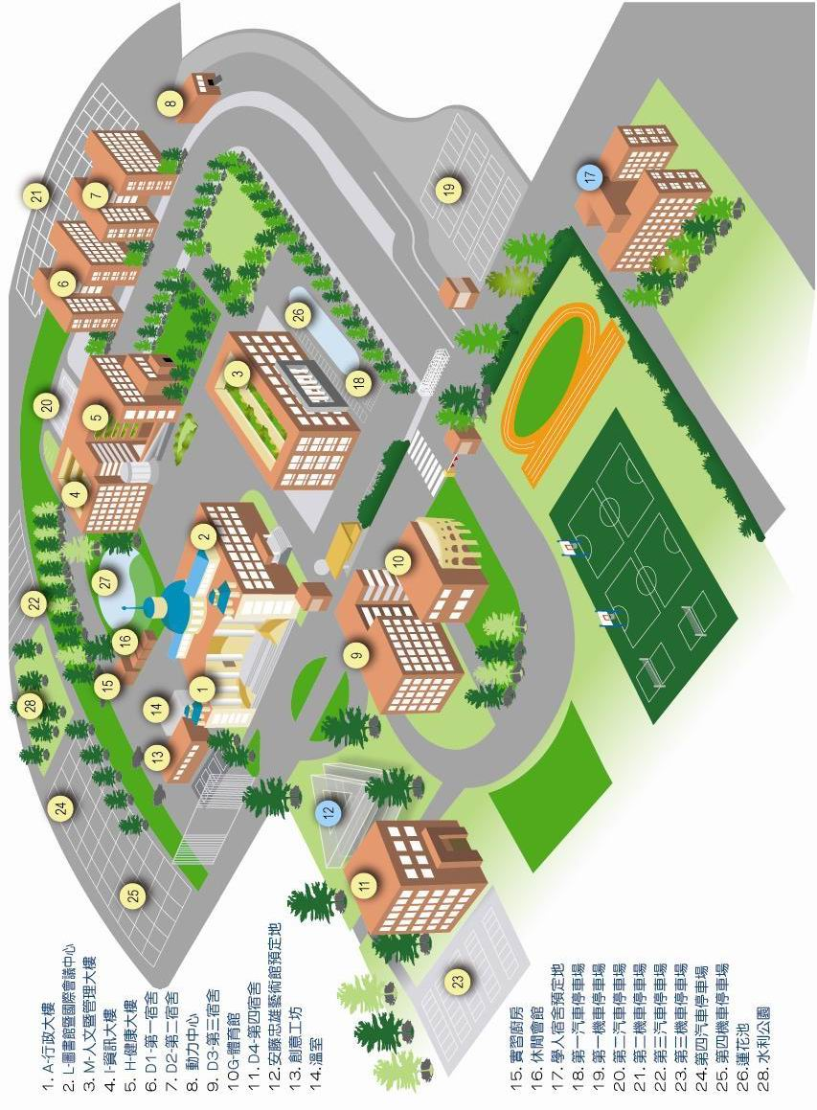

e化教材製作與認證研習
研討會報名表

姓 名 |  | e-mail
單 位
職 稱
聯絡電話 |  | 手機
說明 | ‧報名截止時間：即日起至99年4月12日下午5時  ‧地址：台中縣霧峰鄉柳豐路500號  ‧地點：亞洲大學 資訊大樓2樓I221教室  ‧本次研習會參加人數以60名為限，額滿為止。

備註：
一、為方便各校貴賓車輛進出本校及停車，進入本校校區時，請出示活動相關通知，以便通知警衛室協助通行，謝謝！
二、上列資料填妥後，請於4/12(一)下午5時前mail至gabriel0726@asia.edu.tw

資訊發展處遠距教學與數位教材中心- 林志忠先生(04)23323456分機6283

